**「港都鬥陣e起航」(第二場次)行銷活動課程加入操作流程**

步驟一:

登入「港都e學苑」帳號，於首頁點選「數位閱讀活動」。

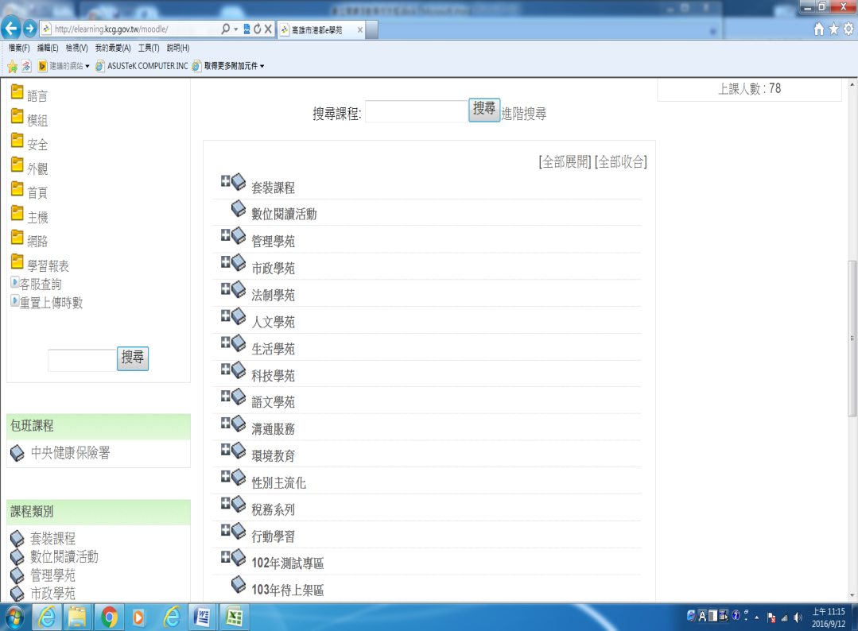

步驟二:

點選「港都鬥陣e起航」(第二場次)行銷活動後，點選欲閱讀課程並進行註冊。

